**“嵩山”牌砂带－简介**

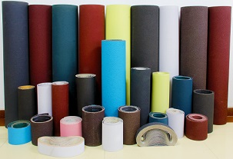 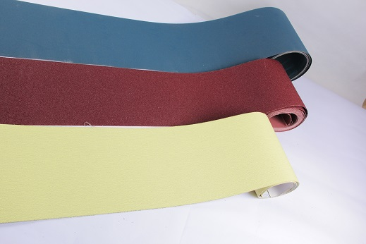 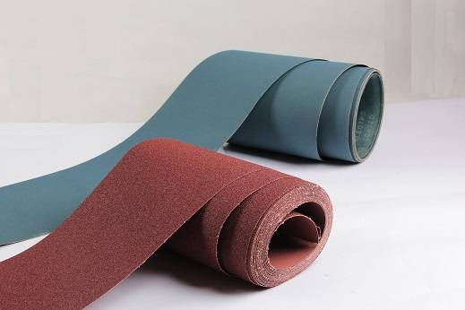

“嵩山”牌涂附磨具，是引进韩国技术生产的全树脂涂附磨具。公司拥有全树脂涂附磨具（砂带）生产线一条，年生产能力为1000万平方米。产品有硬质砂带、柔软砂带、中软砂带等14个系列100余个品种，广泛应用于金属、木材等材质的磨削和抛光。

**“嵩山”牌砂带－产品列表**

|  |  |  |  |  |  |
| --- | --- | --- | --- | --- | --- |
| **型  号** | **磨  料** | **基  体** | **粒度范围** |  | **特性 及 主要用途** |
| **JB-5** | 棕刚玉 | J-棉 | 60#-400# |  | 手撕砂布。柔软性产品，基体与磨料同步消耗。广泛用于木材、金属等材料的柔性抛磨。手工撕片抛磨，也可制成砂带。 |
| **JA36** | 棕刚玉 | J-棉 | 60#-600# |  | 柔软性产品，可制作窄幅砂带、砂套、八瓣砂、丝轮等。  主磨不锈钢厨具、凹凸面、倒角、木制家具、原木板、藤制品、碳纤制品、软质合金等领域。 |
| **BXA61** | 棕刚玉 | X-涤+棉 | 60#-400# |  | 硬布基，干磨，可以制作窄砂带和宽幅砂带、砂套、百页轮等，主磨木材、鞋材、胶合板、家具、藤制品、碳素钢、铸钢、铜、钛合金及钢铁小五金等。 |
| **BJA32** | 棕刚玉 | J-涤+棉 | 60#~600# |  | 柔软性产品，可制作窄幅砂带。适合不规则面加工，用于木材、漆面及一般金属的柔性抛磨。 |
| **BJC122** | 碳化硅 | J-涤+棉 | 60#~1000# |  | 柔软性产品，适合不规则面加工，用于铜、锌、铝有色金属、木材、塑料、石材的柔性抛磨。 |
| **BJC122S** | 碳化硅 | J-涤+棉 | 60#~1000# |  | 柔软性产品，表面有超涂层，预防堵塞，适宜铜铝软金属及木材不规则面抛磨。 |
| **BXN61** | 特殊磨料 | X-涤+棉 | 60#~600# |  | 耐水，耐油，可制作窄带和宽幅砂带、百叶片等。适合于金属加工，主磨不锈钢餐具厨具、不锈钢板材、不锈钢管件、焊缝、有色金属、铸铁、断面表面磨削及木工研磨。 |
| **BJM35S** | 特殊磨料 | J-涤+棉 | 60#~600# |  | 柔软性产品，表面有超涂层，散热性好，不烧伤工件，可以制作窄幅砂带，基材柔软强韧。适用于木工或金属曲面边角，最适合于铝合金材质，锌合金等软金属及家具油漆面的磨削。如脚踏车铝管，压铸锌合金汽车配件、摩托车配件、散热片等。 |
| **BJN31** | 特殊磨料 | J-涤+棉 | 60#~1000# |  | 柔软性产品，适合于一般金属，硬质合金及不锈钢等金属的加工。 |
| **BJN31S** | 特殊磨料 | J-涤+棉 | 60#~1000# |  | 柔软性产品，表面有超涂层，防止堵塞，特适用于铝镁合金，锌合金等。也可应用于不锈钢、钛合金等材料的加工。 |